**Appel à l’Action pour sauver l’UFDG**

***CERAG /*** *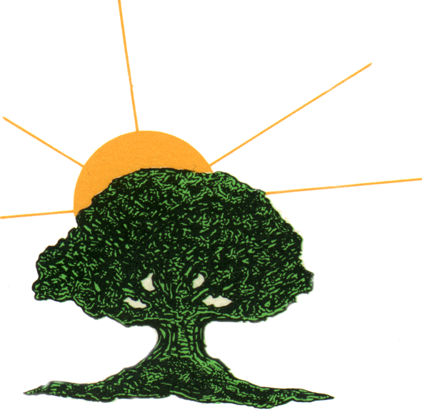****Union des Forces Démocratiques de Guinée***

**Conakry, le 4 septembre 2024**

**Chers responsables, militants et membres engagés de l’UFDG,**

Le 1er septembre 2024, lors de sa dernière déclaration publique, à Chicago. États-Unis d’Amérique, le président de l’UFDG, **Cellou Dalein Diallo, a affirmé** : **« J’ai préféré rester à l’extérieur pour poursuivre le combat. Ceux qui sont rentrés sont en prison ou disparus »**.

Par cette déclaration, M. Cellou Dalein a non seulement confirmé son refus de rentrer en Guinée, mais il a aussi officiellement montré qu’il ne peut plus diriger notre parti depuis l’étranger.

Cette décision constitue une trahison de la base militante et une fuite de responsabilité inadmissible. C’est, en clair, une démission pure et simple doublée d’un abandon de l’UFDG.

Depuis mars 2022, notre parti est en totale déconfiture et les militants au désarroi et à à l’abandon. L’absence du président du parti constitue **un empêchement définitif**, comme le prévoit l’article **14.6-7 de nos statuts.** Conformément à nos statuts, il aurait dû déléguer ses pouvoirs à un vice-président, mais cela n’a jamais été fait. Pire encore, il continue à faire et à signer des nominations alors qu’il ne devrait plus exercer ses fonctions en raison de son absence prolongée et de sa récente démission.

Depuis 2020, le congrès national du parti, qui devait garantir la légitimité de notre direction, n’a pas eu lieu malgré les exigences de nos textes. En effet, **ce processus est délibérément bloqué par une minorité de membres de la direction nationale, proches de Cellou Dalein Diallo**. Ce clan, sous prétexte d’attendre le retour de Cellou Dalein en Guinée, manipule les militants en leur faisant croire qu’il reviendra bientôt pour assister au prochain congrès, alors que cela n’a jamais été le cas et ne le sera plus au regard de l’annonce de Chicago.

Cette attente, qui devait initialement permettre la tenue du congrès national à date, n’a fait que retarder indéfiniment l’échéance. **Aujourd’hui, force est de constater qu’avec la déclaration publique de Cellou Dalein Diallo affirmant officiellement son non-retour, l’UFDG se retrouve, de ce fait, sans président.** Par leurs actions, certains cadres, membres de la direction nationale, vont à l’encontre des articles 16.9 des statuts et 17.4 du règlement intérieur, qui prévoient la possibilité de convoquer un congrès extraordinaire pour résoudre de telles situations et éviter toute manipulation et comportements qui paralysent le parti.

Pour sortir de l’impasse, nous appelons à la mobilisation de tous les militants. En signant massivement le formulaire que nous vous proposons, nous pourrons démontrer que la majorité des membres du parti exige un changement. Cette majorité légitimera notre demande auprès des autorités compétentes pour débloquer la situation et mettra fin à la paralysie de l’UFDG.

**Au vu des éléments exposés et de la gravité de la situation, nous en appelons à :**

**1.** **La convocation immédiate d’un congrès extraordinaire, conformément aux articles 16.9 des statuts et 17.4 du règlement intérieur, afin de renouveler la direction du parti et d’élire un nouveau président.**

**2.** **La suspension des activités de Cellou Dalein Diallo au sein de l’UFDG, ainsi que des cadres de la direction nationale qui ont délibérément participé au blocage de notre parti. Une liste des membres concernés sera communiquée très prochainement.**

Dans l’éventualité où ces demandes ne seraient pas respectées, nous n’aurons d’autre choix que de saisir les autorités compétentes, y compris le Ministère de l’Administration du Territoire et de la Décentralisation, pour faire respecter nos textes et rétablir le bon fonctionnement de l’UFDG en mettant en place un Comité Ad hoc pour gérer les affaires courantes du parti jusqu’au prochain congrès.

**Militants de l’UFDG, vous** **voilà désormais abandonnés par celui-là pour lequel vous avez tout subi : brimades, arrestations, emprisonnements et parfois, le sacrifice ultime : la mort.** Nous vous invitons à nous rejoindre pour choisir un nouveau leader et le CERAG vous offre cette possibilité. Nous comptons sur votre mobilisation pour sauver notre parti.

Signons ce formulaire et prenons en main l’avenir de l’UFDG.

**Par les membres du CERAG-UFDG**